1. 고정 그래픽스 파이프라인

Transform 
primitive 
Assembly 
Rasterjzation 
and 
Interpolation 
Fragment 
Operation 
Frame 
Buffer 

1. OPenGL에서 그림을 그리기 위해 가장 필수 적이면서 기본이 되는 것은 무언인가?

* Vertex

1. 아래와 같이 세 가지 Attribute들이 버텍스 쉐이더 안에 선언이 되어있을 경우 에 들어갈 내용을 쓰시오. (필요할 경우 sizeof() 함수와 (GLvoid*)를 사용하시오.)   
     
   int positionAttribID glGetAttribLocation(gShaderProgram, "Position");  
   int texPosAttribID glGetAttribLocation(gShaderProgram, “TexPos");  
   int colorAttribID glGetAttribLocation(gShaderProgram, “Color");  
     
   glVertexAttribPointer(positionAttribID, ①, GL_FLOAT, GL_FALSE, ②, ③);  
   glVertexAttribPointer(texPosAttribID, ④, GL_FLOAT, GL_FALSE, ⑤, ⑥);  
   glVertexAttribPointer(colorAttribID, ⑦, GL_FLOAT, GL_FALSE, ⑧, ⑨);  
   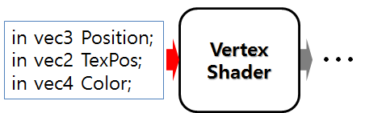  
   정답  
   1 – 3  
   2 – sizeof(float) * 3  
   3 - 0  
   4 – 2  
   5 – sizeof(float) * 2  
   6 – (GLvoid*)(sizeof(float) * 3)  
   7 – 4  
   8 – sizeof(float) * 4  
   9 – (GLvoid*)(sizeof(float) * 5)
2. 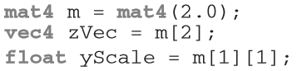  
     
   m = 2 0 0 0  
    0 2 0 0  
    0 0 2 0  
    0 0 0 2  
   zVec = 0 0 2 0  
   yScale = 2
3. 사각형을 원으로 변형하는 쉐이더  
   Fragment 쉐이더에서 조건(반지름 보다 큰 부분을 모두 검은색 반지름보다 작은 부분을 하얀색) 으로 지정